
(أسئلة اختبار الإدارة المالية لعام 1433هـ)
س1/مستثمر يملك مبلغ 80000 ريال يرغب استثماره وكان بإمكانه وضعة في استثمار خالي من المخاطر بنية 5% او وضعة في مشروع استثمار يعطى عوائد مالية بنسبة 8% مع تحمل درجة من المخاطر.فاذا وافق هذا المستثمر على وضع رأس مالة في هذا المشروع فان علاوة المخاطرة لدية هي:
ا) 13%
علاوة المخاطر نطرح ..العائد المتوقع نجمع
محاضرة 6 شريحة 16
ب) 3 %

ج) (80000×13%)=10400 ريال
د) (80000×8% )=6400 ريال
اقتباس:الجواب الانحراف المعياري ويمكنكم الرجوع لملخص بزنس صفحة 27
اما بالنسبه لمعامل الاختلاف فهو يفضل في حالة اختلاف متوسط العوائد صفحة 36 بزنس

الحالة العملية (رقم 2) :
الجدول ادناه يبين البيانات المتعلقة بإحدى المشروعات الاستثمارية:
السنة | العائد على الاستثمار
1 | 10%
2 | 8%
3 | 11%
4 | 14%
5 | 16%

س3/ من معلومات الحالة العملية (رقم2) فان:
قانون المدى=أكبرقيمه-اصغر قيمه

ا) المدى= أكبر قيمة = 16%
ب) المدى = الفرق بين اكبر قيمة واصغر قيمة = 16% - 8% = 8%
ج) المدى = أصغر قيمة = 8%
س3/1/ من معلومات الحالة العملية (رقم2) فان الجدول التالي:
1 | 0.10 | -0.02 | 0.0004
2 | 0.08 | -0.04 | 0.0016
3 | 0.11 | 0.00 | 0.0000  في خطأ في رقم 3 (0.11)
4 | 0.14 | 0.02 | 0.0004
5 | 0.16 | 0.04 | 0.0016
المتوسط | 0.11 | المجموع | 0.0040
ا) يمثل حساب المتوسط المرجح للعائد
من المعطيات بالجدول كان هناك على التوالي
( العائد الفعلي - مجموع الانحراف - التباين)
ب) يمثل حساب تباين عوائد المشروع
ج) يمثل حساب الانحراف المعياري للمشروع
د) حساب معمل الاختلاف لعوائد المشروع

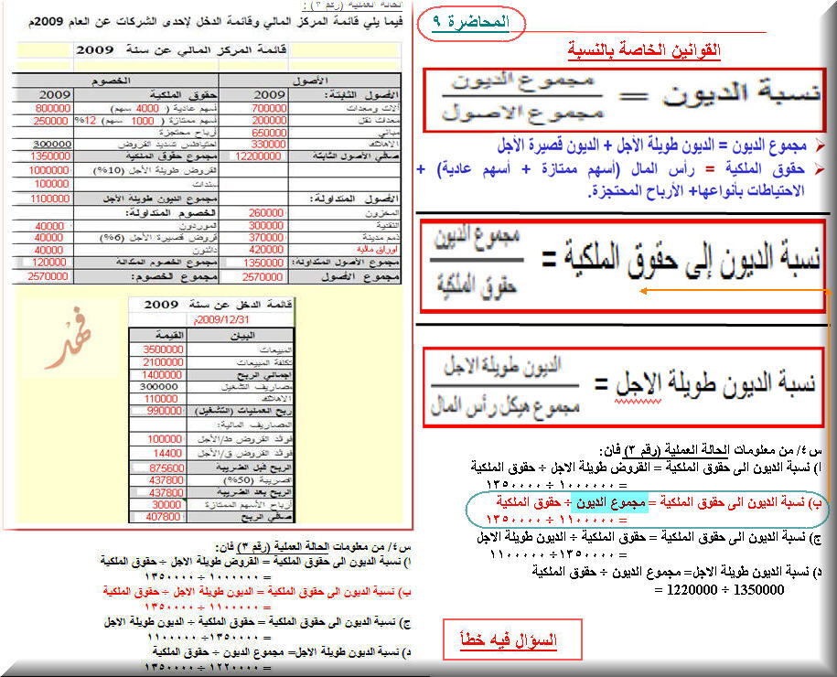

----------------------------------------------
س5/من معلومات الحالة العملية (رقم 3) فان:
ا) هامش صافي الربح = الربح بعد الضريبة ÷ المبيعات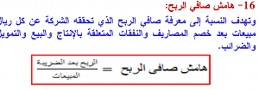

= 875600 ÷ 3500000
ب) نسبة الديون الى حقوق الملكية = الربح قبل الضريبة ÷ تكلفة المبيعات
= 875600 ÷ 2100000
ج) نسبة الديون الى حقوق الملكية = الربح بعد الضريبة ÷ المبيعات
= 437800 ÷ 3500000
د) نسبة الديون طويلة الاجل = الربح بعد الضريبة ÷ تكلفة المبيعات
= 437800 ÷ 2100000
----------------------------------------------
س6/من معلومات الحالة العملية (رقم 3) فان:
ا) القوة الايرادية = الربح قبل الضريبة ÷ مجموع الاصول المشاركة في العمليات
= 875600 ÷ 2150000
ب) القوة الايرادية = الربح بعد الضريبة ÷ مجموع الاصول المشاركة في العمليات
= 437800 ÷ 2150000
ج) القوة الايرادية = صافي ربح العمليات ÷ مجموع الاصول
= 990000 ÷ 2570000
د) القوة الايرادية = صافي ربح العمليات ÷ الاصول المشاركة في العمليات
= 990000 ÷ 2150000
----------------------------------------------

س7/من معلومات الحالة العملية (رقم 3) فان:
ا) العائد على حقوق الملكية = الربح بعد الضريبة ÷ حقوق الملكية
= 437800 ÷ 1350000
ب) العائد على حقوق الملكية = صافي الربح ÷ حقوق الملكية
=407800 ÷ 1350000
ج) العائد على حقوق الملكية = الربح بعد الضريبة + حقوق الملكية
= 437800 ÷ 1350000
د) العائد على حقوق الملكية =صافي الربح + حقوق الملكية
=407800 ÷ 1350000
----------------------------------------------
س8/من معلومات الحالة العملية (رقم 3) فان:
ا) نصيب السهم من الأرباح المحققة= صافي الربح بعد الضريبة ÷ عدد الأسهم العادية
=437800 ÷ 4000
ب) نصيب السهم من الأرباح المحققة=صافي الربح ÷ عدد الأسهم العادية
= 407800 ÷ 4000
ج) نصيب السهم من الأرباح المحققة= الربح قبل الضريبة ÷عدد الأسهم العادية
=875600 ÷ 1350000
د) نصيب السهم من الأرباح المحققة= صافي الربح + عدد الأسهم العادية والممتازة
=407800 ÷ 5000
----------------------------------------------

س9/من معلومات الحالة العملية (رقم 3) فان:
ا) الأرباح الموزعة للسهم=الأرباح الموزعة ÷ عدد الأسهم العادية
=8000 ÷ 4000
ب) الأرباح الموزعة للسهم=الأرباح الموزعة ÷ (عدد الأسهم العادية – الأسهم الممتازة)
=8000 ÷ (4000-1000)
ج) الأرباح الموزعة للسهم= الأرباح الموزعة ÷ (عدد الأسهم العادية + الأسهم الممتازة)
=8000 ÷ (4000+1000)
د) الأرباح الموزعة للسهم= الأرباح الموزعة ÷ عدد الأسهم الممتازة
= 407800 ÷ 1000
----------------------------------------------
س10/من معلومات الحالة العملية (رقم 3) فان:
ا) نسبة معدل دوران الأصول الثابتة=صافي الأرباح ÷ الأصول الثابتة
=407800 ÷ 1220000
ب) نسبة معدل دوران الأصول الثابتة = صافي ربح العمليات ÷ الأصول الثابتة
= 990000 ÷ 1220000
ج) نسبة معدل دوران الأصول الثابتة = المبيعات ÷ الأصول الثابتة
=3500000 ÷ 1220000
د) نسبة معدل دوران الأصول الثابتة = تكلفة المبيعات ÷ الأصول الثابتة
تم تكملة البيانات
= 2100000 ÷ 1220000
----------------------------------------------

س11/من معلومات الحالة العملية (رقم 3) فان:
في خطأ في السؤال (الديون) بدل القروض
ا) نسبة الديون طويلة الأجل = القروض طويلة الأجل ÷ حقوق الملكية
=1000000 ÷ 1350000
ب) نسبة الديون طويلة الأجل = الديون طويلة الأجل ÷ حقوق الملكية
= 1100000 ÷ 1350000
ج) نسبة الديون طويلة الأجل = الديون طويلة الأجل ÷ مجموع هيكل رأس المال
=1100000 ÷ 2450000
د) نسبة الديون طويلة الأجل = القروض طويلة الأجل÷ مجموع هيكل رأس المال
= 1000000÷ 2450000
----------------------------------------------
س12/في أطار تحليل القوائم المالية تعتبر النسب التالية من مجموعة نسبة الربحية:
ا) هامش إجمالي الربح – هامش صافي الربح – القوة الايرادية
ب) هامش إجمالي الربح – هامش صافي الربح –نصيب السهم من الأرباح المحققة
ج) هامش إجمالي الربح – العائد على حقوق الملكية –الأرباح الموزعة للسهم
د) هامش إجمالي الربح –العائد على حقوق الملكية –المضاعف
----------------------------------------------
س13/في تحليل القوائم المالية تعتبر النسب المالية بحسب العائد على هيكل رأس المال:
ا) (الربح بعد الضريبة + فوائد الديون طويلة الأجل) / (حقوق الملكية + الديون طويلة الأجل)
ب) (الربح بعد الضريبة - فوائد الديون طويلة الأجل) / (حقوق الملكية + الديون طويلة الأجل
ج) (الربح بعد الضريبة + مجموع الفوائد) / (حقوق الملكية + مجموع الديون)
د) (الربح بعد الضريبة - مجموع الفوائد) / (حقوق الملكية - مجموع الديون)
----------------------------------------------

س14/في تحليل القوائم المالية باستخدام النسب المالية يحسب المضاعف كالتالي:
ا) (الأرباح المحققة للسهم) / (السعر السوقي للسهم)
ب) (السعر السوقي للسهم) / (الأرباح المحققة للسهم)
ج) (الأرباح الموزعة للسهم) / (السعر السوقي للسهم)
د) (السعر السوقي للسهم) / (الأرباح الموزعة للسهم)

س15/يقصد بالموازنة الرأسمالية:
ا) الخطة التفصيلية التي تحتوي على التدفقات النقدية الخارجة والتدفقات النقدية الداخلة المرتبطة بالأصول الرأسمالية

ب) الخطة التفصيلية التي تحتوي على صافي الأرباح المرتبطة بالأصول الرأسمالية
ج) الخطة التفصيلية التي تحتوي على الإيرادات النقدية المرتبطة بالأصول الرأسمالية
-------------------------------------------------------
س16/يتطلب إعداد الموازنات الرأسمالية:
ا) 1=معلومات عن الطلب المستقبلي 2=تكاليف التشغيل

ب) 1= تكلفة الاستثمار الرأسمالي 2=قيمة الخردة في نهاية العمر الافتراضي للمشروع

ج) 1=تكلفة الاستثمار الرأسمالي 2= تكاليف التشغيل 3=الحياة الاقتصادية للمشروع
د) كل ماذكر أعلاه
-------------------------------------------------------

س17/يؤدي انخفاض قسط الإهلاكإلى:
ا) 1=زيادة الضرائب 2=زيادة صافي الربح 3=انخفاض صافي التدفق النقدي
ب) 1= انخفاض الضرائب2=انخفاض صافي الربح 3=انخفاض صافي التدفق النقدي

ج) 1=زيادة الضرائب 2= انخفاض صافي الربح 3=انخفاض صافي التدفق النقدي

د) 1=انخفاض الضرائب 2= زيادة صافي الربح 3=انخفاض صافي التدفق النقدي
------------------------------------------------
س18/يحسب صافي التدفق النقدي لأي مشروع وفق المعادلة التالي:
ا) صافي التدفق النقدي = صافي الربح –الإهلاك CF=EAT-D

ب) صافي التدفق النقدي = صافي الربح × الإهلاك CF=EAT*D

ج) صافي التدفق النقدي = صافي الربح + الإهلاك CF=EAT+D

د) صافي التدفق النقدي = صافي الربح ÷ الإهلاك CF=EAT/D
-------------------------------------------------------
س19/يتطلب حساب الإهلاك لأصل من الأصول وفق القسط الثابت وفق المعادلة التالية:
ا) القسط الثابت للإهلاك = (تكلفة الاستثمار – قيمة الخردة ) ÷ عمر الأصل

ب) القسط الثابت للإهلاك = (تكلفة الاستثمار+ قيمة الخردة ) ÷ عمر الأصل

ج) القسط الثابت للإهلاك = (تكلفة الاستثمار × قيمة الخردة ) ÷ عمر الأصل

د) القسط الثابت للإهلاك = (تكلفة الاستثمار ÷ قيمة الخردة ) ÷ عمر الأصل

س20/عند حساب التدفقات لأصل معين(آلة) وفي حالة وجود قيمة خردة فان:
ا) قيمة الخردة توزع على التدفقات النقدية السنوية

ب) قيمة تضاف الى التدفق النقدي للسنة الأولى

ج) قيمة الخردة تضاف الى التدفق النقدي للسنة الأخيرة من حياة المشروع

د) قيمة الخردة تخصم من التدفق النقدي المبدئي
-------------------------------------------------------------
س21/يتم حساب صافي القيمة الحالية لأي مشروع استثماري بالصيغة التالية:
ا) NPV = PV (CF) – PV (K)

ب) NPV = PV (CF) + PV (K)

ج) NPV = PV (CF) / PV (K)

د) NPV = PV (CF) * PV (K)
--------------------------------------------------

س21/تستخدم الصيغة التالية لحساب صافي القيمة الحالية لأي مشروع عندما يكون:

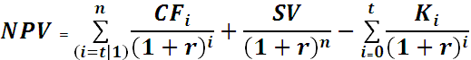

ا) رأس المال المبدئي يدفع دفعة واحدة مع وجود قيمة خردة

ب) رأس المال المبدئي موزع على عدة دفعات مع وجود قيمة خردة

ج) رأس المال المبدئي موزع على عدة دفعات مع عدم وجود قيمة خردة

د) لاشيء مما ذكر
-------------------------------------------------------
س22/عند المفاضلة بين المقترحات الاستثمارية البديلة باستخدام معدل العائد الداخلي (IRR):
ا) يتم اختيار المشروع الذي يعطي أعلى معدل عائد داخلي.بشرط أن يكون أصغر من تكلفة رأس المال أو معدل العائد المطلوب

ب) يتم اختيار المشروع الذي يعطي أعلى معدل عائد داخلي.بشرط أن يكون أكبر من تكلفة رأس المال أو معدل العائد المطلوب

ج) يتم اختيار المشروع الذي له اقل معدل عائد داخلي.بشرط أن يكون أصغر من تكلفة رأس المال أو معدل العائد المطلوب

-------------------------------------------------------
س23/عند تقييم المقترحات الاستثمارية المستقلة في حالة توفر التمويل اللازم يتم اختيار:
ا) جميع المشروعات التي يزيد معدل العائد الداخلي فيها عن تكلفة رأس المال
ب) جميع المشروعات التي يتساوى معدل العائد الداخلي فيها مع تكلفة رأس المال
ج) جميع المشروعات التي يقل معدل العائد الداخلي فيها عن تكلفة رأس المال
د) جميع المشروعات
-------------------------------------------------------
س24/تتحد فترة الاسترداد المخصومة عند النقطة التي:
ا) عندها تكون القيمة الحالية للتدفقات الداخلة تفوق القيمة الحالية للتدفقات النقدية الخارجة
ب) تتساوى عندها القيمة الحالية للتدفقات الداخلة و القيمة الحالية للتدفقات النقدية الخارجة
ج) عندها تكون القيمة الحالية للتدفقات الداخلة اقل من القيمة الحالية للتدفقات النقدية الخارجة
د) لاشيء مما ذكر أعلاه

الحالة العملية (رقم 9) :
تقوم الادارة المالية بتقييم مشروع استثماري على النحو التالي:
-يتكلف المشروع رأس مال مبدئي 100000 ريال
-العمر الافتراضي للمشروع =5 سنوات
-يعطي المشروع تدفقات نقدية سنوية 60000 ريال
-معدل العائد المطلوب (معدل الخصم)=10%

س25/من معلومات الحالة العملية (رقم 9) فان صافي القيمة الحالية للمشروع تساوي:
صافي القيمة الحالية للمشروع=التدفقات النقدية × معامل القيمة الحالية -رأس المال المبدئي
ومعامل القيمة الحالية من الجداول المالية الخاصة بالقيمة الحالية عند 5 سنوات ونسبة 10%
( جدول 4( = 60000×3.7908 – 100000 = 127448
ا) 327448
ب) 2.27448
ج) 127448
د) لاشيء مما ذكر أعلاه
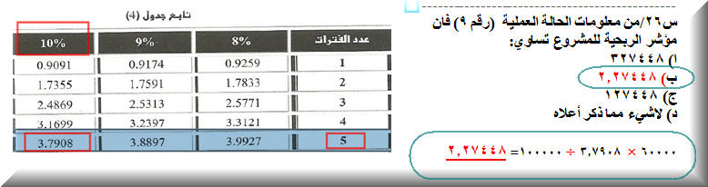
-----------------------------------------------
الحالة العملية (رقم 10) :
تقوم الادارة المالية بتقييم مشروع استثماري على النحو التالي:
-يتكلف المشروع رأس مال مبدئي 100000 ريال
-العمر الافتراضي للمشروع – 3 سنوات
-يعطي المشروع تدفقات نقدية كالتالي السنة 1 = 60000 السنة 2 = 80000 السنة 3 = 100000
-معدل العائد المطلوب (معدل الخصم)=10%

س27/من معلومات الحالة العملية (رقم 10) فان صافي القيمة الحالية للمشروع تساوي:
ا) 95720
ب) 1.9572
ج) 295720
د) لاشيء مما ذكر أعلاه
---------------------------------------------------
س28/من معلومات الحالة العملية (رقم 10) فان مؤشر الربحية للمشروع تساوي:
ا) 95720
ب) 1.9572
ج) 295720
د) لاشيء مما ذكر أعلاه
-----------------------------------------------------
س29/يعني هدف تعظيم الثروة من وجهة نظر المستثمر:

ا) الربح السنوي الموزع على المساهمين
ب)الربح الرأسمالي الناتج عن الزيادة في القيمة السوقية للسهم
ج)الربح السنوي الموزع على المساهمين اضافة الى الربح الرأسمالي الناتج عن الزيادة في القيمة السوقية للسهم
--------------------------------------------------

س30/من دوافع الاحتفاظ بالنقدية:

ا) دوافع أتمام المعاملات – دوافع الطوارئ أو الحيطة – دوافع المضاربة واغتنام الفرص

ب)دوافع أتمام المعاملات – دوافع دعم المركز المالي – دوافع المضاربة واغتنام الفرص

ج)دوافع أتمام المعاملات – دوافع الطوارئ أو الحيطة – دوافع دعم رأس المال
--------------------------------------------------
س31/إن التكاليف المرتبطة بإدارة الذمم المدينة هي:

ا) تكلفة التحصيل–تكلفة رأس المال–تكلفة التأخير في تحصيل الذمم المدينة – تكلفة الديون المشكوك في تحصيلها

ب)تكلفة إدارة رأس المال العامل – تكلفة رأس المال – تكلفة التأخير في تحصيل الذمم المدينة – تكلفة الديون المعدومة

ج) تكلفة التحصيل – تكلفة رأس المال – تكلفة التأخير في تحصيل الذمم المدينة –تكلفة الديون المعدومة
------------------------------------------------
س32/تعبر الصيغة التالية (2/8 net45) عن شروط الائتمان وتعني:

ا) العميل له فرصة الحصول لسداد صافي المبلغ بعد 45 يوما مع الحصول على خصم نقدي 2% خلال 8ايام

ب) العميل له فرصة الحصول على خصم نقدي 2% اذا قام بالسداد خلال 8ايام او تسديد المبلغ كاملا بعد 45 يوما

ج)العميل له فرصة الحصول على خصم نقدي 8% اذا قام بالسداد خلال 2 يوم او تسديد المبلغ كاملا بعد 45 يوما
------------------------------------------------------------

الحالة العملية (رقم 11) :
فيما يلي البيانات التالية عن وضع النقدية لإحدى الشركات. الاحتياجات النقدية الكلية السنوية 400000 ريال
وتكلفة تحويل الاوراق المالية الى نقدية 3 ريال ومعدل العائد السنوي على الأوراق المالية 12%

س33/من معلومات الحالة العملية رقم (11) فان كمية الرصيد النقدي للشركة تساوي:
قانون الرصيد النقدي : Q=
جذر تربيعي2OD
تقسيم H Q=√2ODتقسيم H
( Q=كميةالرصيدالنقدي)(O=التكاليف الثابتة للصفقة ) ( D= الطلب الكلي علي النقدية )(H= معدل الفائدة علي الاوراق المالية)

ا)
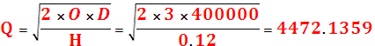

ب)
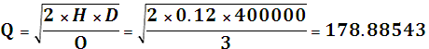

ج)
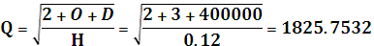
-----------------------------------------------------------
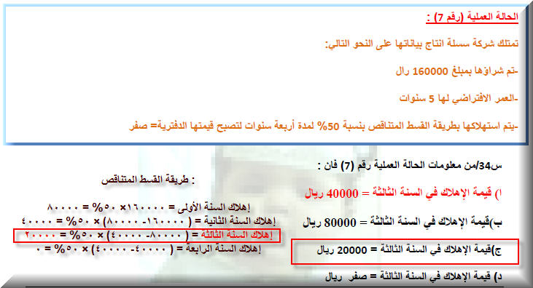
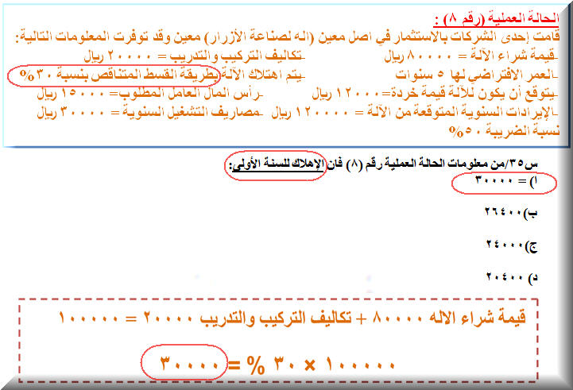

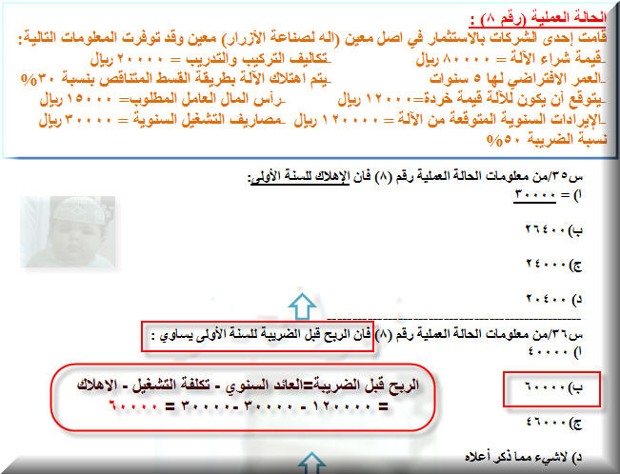---------------------------------------------------
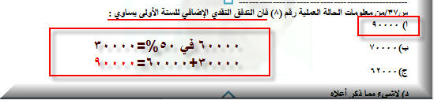---------------------------------------------------
س38/من معلومات الحالة العملية رقم (8) فان التدفق النقدي المبدئي يساوي :
ا) =100000

ب)115000

ج)80000

د) 110000

س39/تعتبر التكاليف التالية المرتبطة بالاحتفاظ بالمخزون :
ا) تكاليف المواد – تكلفة الطلبية – تكاليف الاحتفاظ – تكاليف الأموال المستثمرة في المخزون – تكلفة نفاذ المخزون

ب)تكاليف إدارة رأس المال العامل – تكلفة تحويل المخزون الى نقدية – تكاليف الاحتفاظ – تكاليف الأموال المستثمرة في المخزون – تكلفة نفاذ المخزون

ج)تكاليف المواد – تكلفة إدارة رأس المال العامل – تكاليف الاحتفاظ – تكاليف الأموال المستثمرة في المخزون – تكلفة نفاذ المخزون
الحالة العملية (رقم 4) :
فيما يلي المعلومات التالية عن مقترح استثماري يزعم احد المستثمرين القيام به:
-مبلغ الاستثمار 33000 ريال
-مدة الاستثمار المتوقعة 5 سنوات
-معدل العائد السنوي 10%

س40/من معلومات الحالة العملية (رقم 4) فان :
ا) القيمة المستقبلية بنهاية الاستثمار = قيمة الاستثمار × معامل القيمة المستقبلية من (الجدول رقم 1)
=33000×1.6105 = 53146.5
ب) القيمة المستقبلية بنهاية الاستثمار = قيمة الاستثمار × معامل القيمة المستقبلية من (الجدول رقم 2)
=33000×1.6105 = 201468.3
ج)القيمة المستقبلية بنهاية الاستثمار = قيمة الاستثمار + معامل القيمة المستقبلية من (الجدول رقم 1)
=33000+1.6105 = 33001.61
د) القيمة المستقبلية بنهاية الاستثمار = قيمة الاستثمار + معامل القيمة المستقبلية من (الجدول رقم 2)
=33000+1.6105 = 33006.105

الحالة العملية (رقم 5) :
تعتزم شركة الدخول في مشروع استثماري على النحو التالي:
-يتوقع ان يعطي تدفق نقدية 440000 ريال بعد 5 سنوات من تاريخ الاستثمار (في نهاية السنة الخامسة)
-معدل الخصم 10 %

التدفقات النقدية السنوية = التدفق النقدي السنوي × معامل القيمة الحالية

س41/من معلومات الحالة العملية (رقم 5) فان:
أ) القيمة الحالية للتدفق النقدي = التدفق النقدي × معامل القيمة الحاليه من (الجدول رقم 4)
=440000 × 3.7908
ب) القيمة الحالية للتدفق النقدي = التدفق النقدي × معامل القيمة الحاليه من (الجدول رقم 3)
=440000 × 0.6209
ج) القيمة الحالية للتدفق النقدي = التدفق النقدي ÷ معامل القيمة الحالية من (الجدول رقم 4)
=440000 ÷ 3.7908
د) القيمة الحالية للتدفق النقدي = التدفق النقدي ÷ معامل القيمة الحاليه من (الجدول رقم 3)
=440000 ÷0.6209\
الحالة العملية (رقم 6) :
تعتزم احدى الشركات الدخول في مشروع استثماري كاالتالي:
-التدفقات النقدية السنوية المتوقعة من المشروع = 22000 ريال سنويا
-عمر المشروع 10 سنوات
-معدل الخصم 8 %

س 42/من معلومات الحالة العملية (رقم 5) فان:
أ) القيمة الحالية للتدفقات النقدي = التدفق النقدي × معامل القيمة الحاليه من (الجدول رقم 3)
=22000 × 0.4632
ب) القيمة الحالية للتدفق النقدي = التدفق النقدي ÷ معامل القيمة الحاليه من (الجدول رقم 3)
=22000 ÷ 0.4632
ج) القيمة الحالية للتدفق النقدي = التدفق النقدي × معامل القيمة الحالية من (الجدول رقم 4)
في خطأ في العلامة
=22000×3.7101
د) القيمة الحالية للتدفق النقدي = التدفق النقدي × معامل القيمة الحاليه من (الجدول رقم 4)
=22000 × 3.7101
------------------------------------------------------------
س 43/ إذا كانت لدينا علاوة مخاطرة 8%، ومعدل العائد على الاستثمارات الخالية من المخاطرة هو 12% فإن العائد المتوقع هو:
ا) 96%
ب) 4%
ج) 20%
د) لا شي مما سبق
----------------------------------------------------------
س 44/ في إطار تحليل القوائم المالية تشمل نسب السيولة ثلاثة نسب هي:
ا) نسبة التداول – نسبة التداول السريع – معدل دوران المخزون

ب) نسبة التداول – نسبة التداول السريع – نسبة النقدية

ج) نسبة التداول – نسبة التداول السريع – معدل دوران الذمم المدينة

د) نسبة التداول – نسبة التداول السريع – متوسط فترة التحصيل
------------------------------------------------------------
س 45/ في إطار تحليل القوائم المالية تعتبر النسب التالية من مجموعة نسبة النشاط:
ا) نسبة دوران الأصول الثابتة – عدد مرات تغطية الفوائد – معدل دوران المخزون

ب) نسبة دوران الأصول المتداولة – نسبة حقوق الملكية – معدل دوران المخزون

ج) نسبة دوران مجموع الأصول– نسبة الديون إلى حقوق الملكية –هامش مجمل الربح

د) نسبة دوران مجموع الأصول–نسبة حقوق الملكية –هامش مجمل الربح
---------------------------------------------------------
س 46/ يتطلب إعداد الموازنات الرأسمالية::
ا) 1-معلومات عن الطلب المستقبلي 2- تكاليف التشغيل 3- تكلفة الاستثمار الرأسمالي 4- الحياة الاقتصادية للمشروع 5- القيمة المتبقية في نهاية العمر الافتراضي للمشروع
ب) 1-تكلفة الاستثمار الرأسمالي 2- قيمة الخردة في نهاية العمر الافتراضي
ج) 1-تكلفة الاستثمار الرأسمالي 2- تكاليف التشغيل– الحياة الاقتصادية
د) كل ما ذكر أعلاه
---------------------------------------------------------
س 47/ تعد المرحلة التي تحقق فيها:
(1)وصول التصنيع إلى ذرونة وظهور الحاجة للبحث عن مصادر التمويل لغرض التوسع
(2)التركيز على أهمية توفير السيولة
(3)انتشار الأسواق المالية
(4)انتشار مؤسسات الوساطة المالية

ا) المرحلة الأولى(بداية القرن العشرين)من مراحل تطور الوظيفة المالية

ب) المرحلة الثانية(بداية العشرينيات)من مراحل تطور الوظيفة المالية

ج) المرحلة الثالثة(فترة الثلاثينات)من مراحل تطور الوظيفة المالية

د) المرحلة الرابعة(فترة الأربعينيات وبداية الخمسينيات)من مراحل تطور الوظيفة المالية
---------------------------------------------------------
س 48/ يعتبر مدخل العلاقة بين الربح والمخاطرة من المداخل التي تحدد اهداف المالية ومن اهداف هذا المدخل:
ا) 1-تحقيق اقصى 2 –تقليل المخاطرة
ب) 1-الرقابة المستمرة 2- تحقيق المرونة
ج) 1-تحقيق اقصى 2 –تحقيق المرونة
د) 1-تحقيق اقصى 2 – تقليل المخاطرة 3-الرقابة المستمرة 4-
------------------------------------------------------
س 49/ تتحدد مجالات الادارة المالية في:
ا) 1-المالية العامة الادارة 2 –الادارة المالية للمنشأة
ب) 1-تحليل الاستثمار في الاوراق المالية 2- المالية الدولية
ج) 1-المالية العامة 2 –تحليل الاستثمار في الاوراق المالية 3 - 4-المؤسسات المالية 5 – الادارة المالية للمنشأة
د)1-الادارة المالية للمنشأة 2 –المالية الدولية 3-المؤسسات المالية4 –
المالية العامة / تحليل الاستثمار / المالية الدولية / المؤسسات المالية / الادارة المالية للمنشأت
-----------------------------------------------------
س50/من الانتقادات الموجهةلاستخدام هدف تعظيم الربح:
ا)1- تعدد مفاهيم الربحية2- تجاهل نظريه القيمة الزمنية للنقود 3-تجاهل المخاطرة 4- وتجاهل الجوانب المتعلقة باستراتيجية المنشاة
ب) 1-تعدد مفاهيم الربحية2-تجاهل نظريه القيمةالزمنية للنقود
ج) 1- تجاهل نظرية القيمة الزمنية للنقود 2- تجاهل عنصر المخاطرة
د) 1- تجاهل نظريه القيمةالزمنية للنقود2- تجاهل الجوانب المتعلقةباستراتيجيةالمنشاة
---------------------------------------------------
س 51/ تعد المرحلة التي تحقق فيها::
√ التوجه نحو تطوير نماذج بديلة في المجالات الدقيقة للإدارة المالية على
تسعير الخيارات الذي ارتبط ببلاك وشولز سنة 1973. والذي يمثل تحديا لنموذج تسعيرالاصول الرأسمالية
ا) المرحلة 6 (فترة السبعينيات) من مراحل تطور الوظيفة المالية
ب) المرحلة 7 (فترة الثمانينيات والتسعينيات)
ج) المرحلة 8
د) المرحلة 9
-----------------------------------------------------------

س 52/ يعني هدف تعظيم الثروة من وجهة نظر المنشأة:
ا) زيادة المخرجات عن المدخلات، ويعني الكفاءة الاقتصادية (اتخاذ القرارات التي تضمن الاستغلال الامثل للموارد المتاحة لتتمكن المنشاة من زيادة الارباح الكلية)
ب) زيادة المدخلات عن المخرجات،ويعني الكفاءة الاقتصادية (اتخاذ القرارات التي تضمن الاستغلال الامثل للموارد المتاحة لتتمكن المنشاة من زيادة الارباح الكلية)

ج) توازن المخرجات مع المدخلات ،ويعني الكفاءة الاقتصادية (اتخاذ القرارات التي تضمن الاستغلال الامثل للموارد المتاحة لتتمكن المنشاة من زيادة الارباح الكلية)
--------------------------------------------------------

انتهت الاسئلة ولله الحمد بعد كتابتها واخذ جهد ووقت طويل
دعواتكم لي ولأولادي بالهداية
اخوكم
فهد الحجاز
- مصدر صور الاسئلة http://www.ckfu.org/vb/t272199.html
- تم الرجوع لبعض الحلول من مرفق ملف صورة الحلولللأسئلة غير معلوم من حلها؟؟؟
- تم الرجوع لبعض الحلول من العضو(شموخ &انسان) بارك الله فيه
- وكذلك العضو (ناسي اسمي) بارك الله فيه
- وكذلك العضوة(سيدة الاسئله) بارك الله فيها
http://www.ckfu.org/vb/t255940.html
- تم الرجوع لبعض الحلول من المنتدى وحل الواجبات السابقة والحالية
- http://www.ckfu.org/vb/t272302.html
- بعض المنتديات الخاصة بالجامعات (ما يخص ادارة مالية)

Q =كمية المبيعات
S = قيمة المبيعات
P = سعر بيع الوحدة
V = التكلفة المتغيرة للوحة
F = مجموع التكاليف الثابتة
TR = الايرادات الكلية
TC = التكاليف الكلية
CM = هامش المساهمة
CM % = نسبة هامش المساهمة
R = مستوي او نسبة الربح المطلوب
الايرادات الكلية TR= كمية المبيعات Q X سعر بيع الوحدة P
التكاليف الكلية TC= مجموع التكاليف الثابتة F + ( التكلفة المتغيرة V X كمية المبيعات Q )
قانون القيمة = S=PXQ
قانون الكمية = PQ-VQ=F
قانون نقطة التعادل =P – V ÷ Q=F
قانون الرصيد النقدي : Q= جذر تربيعي2OD تقسيم H Q=√2ODتقسيم H
( Q=كمية الرصيد النقدي )(O=التكاليف الثابتة للصفقة ) ( D= الطلب الكلي علي النقدية )(H= معدل الفائدة علي الاوراق المالية)
الاحتفاظ بالنقدية = HQتقسيم 2
الحد الادني من النقدية T=∛√( 3OQ²)/4R
(Tنقطة العودة او الرصيد النقدي الامثل)(Oتكلفة السمسرة ((Q²= تباين التدفقات النقدية )( R*= معدل العائد (الفائدة ) اليومي علي الاستثمارات المؤقتة 365تقسيم R) (L= الحد الادني من النقدية )
قانون قترة التحصيل = I=SxP (Iقيمة الذمم المالية)(Sالمعدل اليومي للمبيعات الاجلة )(Pمتوسط فترة التحصيل )
متوسط المخزون = Q(الكمية التي تطلبها المنشاة في كل مرة) تقسيم 2
مجموع تكاليف المخزون : Q= جذر تربيعي2OD تقسيم H Q=√2ODتقسيم H
(Dالاحتياجات الكلية للمنشاة خلال السنة)(nعدد الطلبيات)(Qالكمية التي تطلبها المنشاة في كل مرة)(Hتكلفة الاحتفاظ بالوحدة الواحدة من المخزون )( O تكلفة الامر الواحد او الطلبية الواحدة)
معدل الفائدة الفعلي السنوي : AR= (d%)/(100%-d%) X 360/(cp-dp)
(AR معدل الفائدة الفعلي السنوي)(d%نسبة الخصم )(CP فترة الائتمان )(DPفترة الخصم )
معدل الفائدة الفعلي : AR=I/L ( ARمعدل الفائدة الفعلي )( L المبلغ المستفاد منه ) (I قيمة الفائدة )

بعض الاسئلة المهمة والغير موجودة في اسئلة الاختبار
س / من الأوراق المالية التي تدخل ضمن حقوق الملكية وتحمل عائدا ثابتا:
الأسهم العادية
الأسهم الممتازة
الأسهم القابلة للتحويل
الأوراق التجارية
س / توصف سوق النقد بأنها:
سوق عالية المرونة، و منخفضة المخاطر، و تكاليف المبادلات فيها منخفضة
سوق عالية المرونة، و عالية المخاطر، و تكاليف المبادلات فيها منخفضة
سوق عالية المرونة، و منخفضة المخاطر، و تكاليف المبادلات فيها عالية.
الواجب الثاني
س / من معلومات الحالة العملية (رقم 5) فإن: تقوم إحدى الشركات بدراسة مشروع استثماري يتوقع أن يعطي تدفق نقدية 980000 ريال بعد 5 سنوات من تاريخ الاستثمار (في نهاية السنة الخامسة). فإذا كان معدل العائد المطلوب 10%، فإن
القيمة الحالية للتدفق النقدي= التدفق النقدي × معامل القيمة الحالية من (الجدول رقم 4) = 980000 × 3.7908
القيمة الحالية للتدفق النقدي = التدفق النقدي × معامل القيمة الحالية من (الجدول رقم 3) = 980000 × 0.6209
القيمة الحالية للتدفق النقدي= التدفق النقدي ÷ معامل القيمة الحالية من (الجدول رقم 4) = 980000 ÷ 3.7908
القيمة الحالية للتدفق النقدي = التدفق النقدي ÷ معامل القيمة الحالية من (الجدول رقم 3) = 980000 ÷ 0.6209

س / أشترى أحد المستثمرين 1000 سهم من أسهم شركة الشرق بقيمة سوقية 15 ريالات للسهم الواحد، وذلك في بداية عام 2009، وفي نهاية العام قامت شركة الشرق بتوزيع أرباح نقدية بنسبة 20% من القيمة الاسمية للسهم (القيمة الاسمية للسهم = 10 ريال). في منتصف السنة الثانية ( منتصف 2010) قام المستثمر ببيع الأسهم بسعر سوقي قدره 13 ريال للسهم الواحد. إن العائد الإجمالي الذي حصل عليه هذا المستثمر يساوي
صفر ريال
1000 ريال
خسارة 2000 ريال

- فيما يلي قائمة المركز المالي وقائمة الدخل لإحدى الشركات عن العام 2009م
(القائمة توجد في المرفق)
القوة الايرادية = 41.463 %
القوة الايرادية = 97.142 %
القوة الايرادية = 72.340 %
لا شئ مما ذكر أعلاه
القوة الإيرادية = ربح عمليات التشغيل / مجموع الأصول =
2380000 / 5740000 = 0,41463 * 100 = 41,463 %

- من المعلومات المتوفرة بقائمة المركز المالية وقائمة الدخل بالسؤال الأول فإن نصيب السهم من الأرباح المحققة تساوي
نصيب السهم من الأرباح المحققة = 0.586 ريال للسهم
نصيب السهم من الأرباح المحققة = 9.378 ريال للسهم
نصيب السهم من الأرباح المحققة = 11.722 ريال للسهم
نصيب السهم من الأرباح المحققة = 0.47 ريال للسهم
ملاحظة مهمة : عندما يطلب نصيب السهم من الربح فإننا نحسب الأسهم العادية فقط وليس الأسهم الممتازة لأن الأسهم الممتازة تأخذ حصتها من الربح من البداية
الريح الإجمالي لكل الأسهم = صافي الربح / قيمة الأسهم = 937800 / 1600000 = 0,5861 ريال
ولكن هو طالب ربح السهم الواحد إذاً لازم نعرف كم قيمة السهم الواحد وذلك بقسمة قيمة الأسهم على عددها
= 1600000 / 80000 = 20 ريال ونضرب الناتج في الربح الإجمالي حتى نحصل على نصيب السهم الواحـد = 0,5861 * 20 = 11,722 ريـال

- تقوم إحدى الشركات بدراية الاستثمار في سلسلة إنتاج جديدة وقد توفرت المعلومات التالية عن هذا الاستثمار:
- قيمة شراء الآلة = 230000 ريال
- تكاليف التركيب والتدريب = 70000 ريال
- العمر الافتراضي للآلة 5 سنوات
- يتم اهتلاك الآلة بطريقة القسط المتناقص بنسبة 50%
- لا يتوقع أن يكون للآلة قيمة خردة ص
- الإيرادات السنوية المتوقعة من الآلة = 300000 ريال
- مصاريف التشغيل السنوية = 100000 ريال
- نسبة الضريبة 50%
من المعلومات السابقة فإن التدفق النقدي الإضافي للسنة الأولى يساوي
130000
140000
70000
175000
صافي التدفق النقدي السنوي = الربح بعد الضريبة + الإهلاك السنوي
الربح بعد الضريبة = الايرادات السنوية * نسبة الضريبة = 300000 ريال * 50% = 150000 ريال
الإهلاك السنوي = قيمة الآلة * قيمة الإهلاك السنوي
قيمة الآلة = قيمة الآلة + مصاريف التركيب والتدريب = 230000 + 70000 = 300000 ريال
ونضرب الناتج في الاهلاك السنوي = 300000 * 5 * 50% = 25000 ريال
إذاً صافي التدفق السنوي = 150000 + 25000 = 175000 ريال

4 - تقوم الإدارة المالية بإحدى الشركات بتقييم مشروع استثماري يتطلب رأس مال مبدئي 500000 ريال، وعمره الاقتصادي = 10 سنوات. يتوقع أنتكون التدفقات النقدية السنوية 150000 ريال. فإذا كان معدل العائد المطلوب (معدل الخصم) = 10% فإن القيمة الحالية للتدفقات النقدية للمشروع تساوي
التدفق النقدي السنوي × معامل القيمة الحالية من (الجدول المالي 4) عند (10% السنة 10) = (150000 × 6.1446)
التدفق النقدي السنوي × معامل القيمة الحالية من (الجدول المالي 3) عند (10% السنة 10) = (150000 × 0.3855)
التدفق النقدي السنوي × معامل القيمة الحالية من (الجدول المالي 2) عند (10% السنة 10) = (150000 × 15.937)
التدفق النقدي السنوي × معامل القيمة الحالية من (الجدول المالي 1) عند (10% السنة 10) = (150000 × 2.5937)

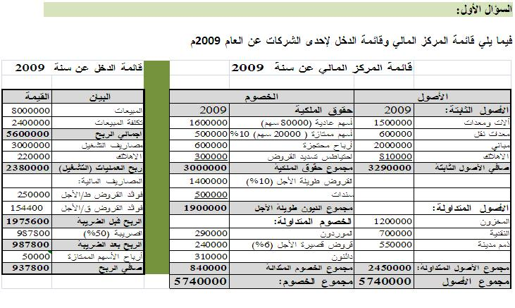

في حالة تساوي عوائد المشروعات فان افضل اداة المفاضلة بين المشروعات الاستثمارية على اساس المخاطر هي:
ا-المدين
ب-المتوسط
ج- معامل الاختلاف
د- الأنحراف المعياري
في حالة التساوي يستخدم الانحراف المعياري وفي حالة عدم التساوي يستخدم معامل الاختلاف
43 - في حالة تساوي عوائد المشروعات فان افضل اداة المفاضلة بين المشروعات الاستثمارية على اساس المخاطر هي:
ا-المدين
ب-المتوسط
ج- معامل الاختلاف
د- الأنحراف المعياري
س/ قوم الأداره المالي بتقسيم مشروع استثماري على النحو التالي
- يكلف المشروع راس مالي مبدئ 100000
- العمر الأفتراضي للمشروع 5 سنوات
-يعطي المشروع التفقدات نقدية سنويه60000
-معدل العائد المطلوب (معدل الخصم) -10 %
تدفقات سنويه ثابته = جدول 4
الفتره (5) العائد (النسبه 10٪)
60000 * 3.7908 =227448

أولا نحسب الاهلاك للآلة = تكلفة الآلة * نسبة الاهلاك 50%
= (سعر الشراء + تكلفة التركيب) * 50%
=( 230000 + 70000) * 50%
= 300000 * 50%
= 150000
الربح قبل الضريبة = العائد السنوي - تكلفة التشغيل - الاهلاك
= 300000 - 10000 - 150000
= 140000
الآن نوجد الربح قبل الضريبة = الربح قبل الضريبة - قيمة الضريبة 50%
=140000 - ( 140000 * 50%)
= 140000 - 70000
= 70000
و الخطوة الأخيرة نحسب التدفق النقدي لهذه السنة = العائد بعد الضريبة + الاهلاك
= 70000 + 150000
= 220000

س/ عند حساب التدفقات لأصل معين (آله) وفي حالة وجود قيمة خردة فأن :
أ- قيمة الخردة توزع على التدفقات النقدية السنويه
ب- قيمة تضاف الى التدفق النقدي للسنة الأولى
ج- قيمة الخردة تضاف الى التدفق النقدي للسنة الأخيرة من حياة المشروع
د- قيمة الخردة تخصم من التدفق النقدي لمبدئي
الجدول1و2مستقبلية
الجدول3و4حاليـــة
الجدوال الفردية1و3 للقيم غير متساوية(يعني غير منتظمة كل سنة مبلغ)
الجدوال الزوجية2و4 للقيم المتساويــة (يعني المبلغ سنوياً ثابت بالهللة)
القيمة المستقبلية:مبالغ اليوم كم من الممكن ان تصبح غداً
القيمة الحالية:مبالغ في المستقبل كم من الممكن ان تصبح حالياً
منقول من a l m a i s t r o

(Nayef) http://www.ckfu.org/vb/t270494.html
نظراً لكثرة الأسئلة عن الجداول الماليـة ؛ فأود أن أوضح لكم ماهية هذه الجداول ومتى تستخدم .
في البداية فكما هو معلوم لدينا أنه يوجد لدينا 4 جداول ماليـة ؛ الجدول 1 + الجدول 2 يستخدمان لحساب القيمة المستقبلية ؛ والجدول 3 + الجدول 4 يستخدمان لحساب القيمة الحالية .
وفيما يلي سأوضح لكم القانون المستخدم لكل جدول و صيغة السؤال الذي بناءاً عليه تستخدم الجدول المحدد . ( مع العلم بأن r= النسبة المئوية ؛ t = عدد السنوات ) ويجب أن نراعي دائمـاً أن يتم تحويل النسبة من نسبة مئوية إلى صيغة عشرية فمثلاً 10 % تساوي 0,1
1)- Fv= c * (1+r)^t
صيغة السؤال : ماهي قيمة المبلغ المتجمع في نهاية السـنة ( الثانية؛الثالثة؛ الرابعة ؛ الخامسـة .....الخ ) ؟
2)- Fv= c * ["(1+r)^t-1" / r ] ( يستخدم إذا كانت الدفعات النقدية متساوية )
صيـغة السؤال : ماهو المبلغ المتجمع بعد ( سنتين ؛ 3سنوات؛ 4سنوات؛ 5سنوات؛....الخ)؟
3)- Pv= c * 1/(1+r)^t
صيغة السؤال :
ماهي القيمة الحالية لهذه التدفقات النقدية إذا كان معدل الخصم ... ؟؛ ولازم يكون معطينا في السؤال قيمة التدفقات النقدية في نهاية سنة واحدة فقط ( في نهاية السنة الثانية ؛ الثالثة ؛ الرابعة ؛ الخامسـة ....الخ )
4)- pv= 1-[1/(1+r)^t]/r ( يستخدم إذا كانت الدفعات النقدية متساوية )
صيغة السؤال :
ماهي القيمة الحالية للتدفقات ؟ ؛ لكن في السؤال مايكون محدد سنة معينة مثلاً ( لمدة سنتين ؛ لمدة 3 سنوات ؛ لمدة 4 سنوات ؛ لمدة 5 سنوات ؛ ... الخ )
* ملاحظة مهمة : إذا كانت التدفقات النقدية غير متساوية وطلب في السؤال القيمة المستقبلية لعدد من السنوات فإننا نستخدم الجدول ( 1 ) لحساب القيمة المستقبلية لكل سنة على حدة ثم نجمع النواتج ؛ أما إذا طلب القيمة الحالية فإننا نستخدم الجدول ( 3 ) لكل سنة على حدة ثم نجمع النواتج .

السوال الخامس 5-
نسبة معدل دوران الاصول الثابته = المبيعات / الاصول الثابته
السوال 8 -
- من معلومات الحاله العلمية (رقم 7)
أ- قيمة الأهلاك في سنة الثالثه = 40000 ريال
9- عند حساب التدفقات لأصل معين (آله) وفي حالة وجود قيمة خردة فأن :
د- قيمة الخردة تخصم من التدفق النقدي لمبدئي
10- من معلومات الحالة العملية (رقم9) فأن صافي القيمة الحالية للمشروع تساوي :
ج- 127448
تساوي التدفقات النقدية * معامل القيمة الحالية - رأس المال المبدئي
ومعامل القيمة الحالية من الجداول المالية الخاصة بالقيمة الحالية عند 5 سنوات ونسبة 10% ( جدول 4)
ويكون الحل 127448
الجدول رقم 4 لان التدفقات منتظمة
14-الحاليه العمليه رقم (2) بالجدول
ب- حساب التباين عوائد المشروع
15- من معلومات الحاله العلمية (3) فأن : ( الحاله مو واضحة بس القانون يكفينا )
د- نسبة الديون طويلة الأجل = الديون طويلة الأجل ÷ مجموعة هيكل رأس المال
16- من معلومات الحاله العلمية رقم (3) فأن
د- نصيب السهم من الأرباح المحققه = صافي الربح ÷ عدد الأسهم العادي
= 407800 ÷ 5000
18- من ملعوماتالحاله العلمية (رقم8) فان الاهلاك للسنه الأول
بمعنــي :::
فان الاهلاك للسنة الاولى هو قيمة راس المال الاصلي او التكلفة الرأسمالية للمشروع ( الارقام غير واضحة ولكن الفكرة ان شاء الله تكون واضحة )
19- يتم حساب صافي القيمة الحاليهلاي مشروع استثمار بالصيغة التاليه :
npv = pvcf - pv k -a
20- الحاله العملية رقم 9
- من معلومات الحالة االعملية رقم 9 فان مؤشر الربحيةللمشروع تساوي 127440
محموع قيمة التدفقاتpvcf / تلكفة راس المــــالpv k
227448 / 100000 راس المال
23- إذا كانت لدينا علاوة مخاطرة 8% ومعدل العائد على الأستثمار هو 12% فأن العائد المتوقع هو
ج- 20%القانون يقولfr - er = علاوة الخطر
؟ - 12% = 8%
= 12% + 8% = 20%
اتمني وصلت المعلومه
25- من المعلومات (رقم 3) فأن:
د- نسبة الديون طويلة الأجل = مجموع الديون ÷ حقوق الملكية
= 1220000 ÷ 1350000
28- من معلومات الحاله العملية (رقم 8) فان الربح قبل الضريبه للسنة الأولى يساوي :
الربح قبل الضريبه = صافي الربح قبل الفوائد والضريبه - المصاريف الماليه (الفوائد)
تقدر تاخذ الارقام من الجدول
29 - تستخدم الصيغة التالية لحساب صافي القيمة الحالية لا مشروع عندما
الحل / راس المال المبدئي موزع على عده دفعات مع وجود قيمة خردة
30 - معلومات الحالة 10 فان صافي القيمة الحالية للمشروع
الحل نجمع التدفقات النقدية بالسنة الاولى * معامل القيمة + تدفقات نقدية 2 * معامل القيمة + تدفقات نقدية 3 * معامل القيمة مع ملاحظة ان النسبة 10 %
الناتج نطرح منه راس المال المبدئي ويكون الناتج ( اعتقد ان النتيجه غير موجدود)
حسب الجدول غير واضحه السنه 3 ولكن اذا كانت السنة الثالثه 10000 فان النتيجه
(80428) واستخدمنا هنا الجدول رقم 3 لانه تدفقات غير منتظمه
38- من معلومات الحاله العملية (رقم 8) فأن التدفق النقدي الأضافي للسنة الأولى يساوي :
غير واضحه الارقام
ولكن بالقانون اللي يقول التدفق النقددي = صافي الربح + الاهلاكـــ
39- هذا السوال اللي محد قدر يحله ولكن جبته حمد لله
يقول السوال؟؟ عند المفاضله بين المشروعات ا لاستثماريه بطريق ........... Irr
ب- يتم اختيار المشروع الذي يعطي اعلي معدل عائد داخلي بشرط( ان يكون اكبر من تكلفة راس المال او معدل العائد المطلوبــــــــــ)
42 - من معلومات الحالة رقم 4 فان
القيمة المستقبلية بنهاية الاستثمار = قيمة الاستثمار * معامل القيمة المستقبلية من جدول 2
45- من معلومات الحالة رقم 3 فان ( الحالهمو واضحة بس القانون يكفينا )
القوة الايرادية = صافي ربح العمليات ÷ الاصول المشاركة في العمليات

نسب النشاط تضم:
‌أ. معدل دوران الأصول المتداولة
ب. معدل دوران الذمم المدينة.
ج. متوسط فترة التحصيل.
د. معدل دوران المخزون.
‌ه. معدل دوران الأصول الثابتة.
و. معدل دوران مجموع الأصول.

القيمة الحالية والقيمة المستقبلية :
اذا اعطاني القيمة الحالية في السؤال معناه يبغى مني القيمة المستقبلية
اذا اعطاني القيمة المستقبلية في السؤال معناه يبغى مني القيمة الحالية

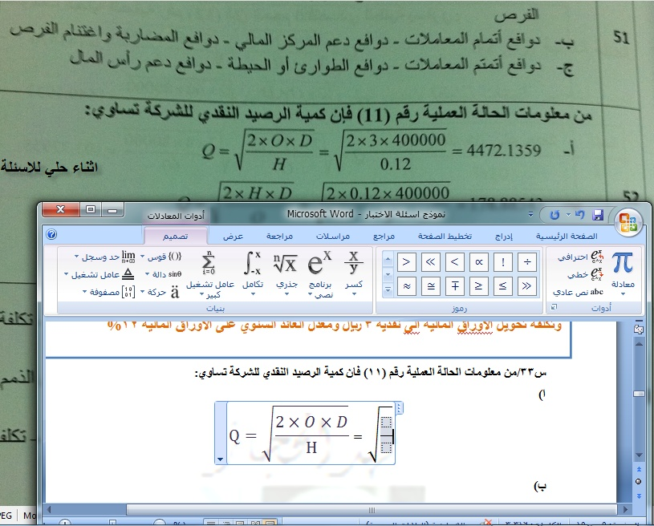

طريقة القسط المتناقص
القسط السنوي للإهلاك = ( تكلفة الأصل – مجمع الإهلاك ) × نسبة الإهلاك
السؤال الثالث داهيه هالسؤال واحس بيجيبه
بما ان مذكور في المعطيات القسطالمتناقص فنحل على اساسه وهذا شرح السؤال
اولا
قيمة شراء الاله 230000 + المصاريف والي هي تكاليف التركيب والتدريب 70000 =300000
300000 × 50% (ممكن نكتبها 50 على 100) =150000 هذا هو الاهلاك
ناخذالاهلاك نطرحه من الـ 300000 يعطينا =150000
ثانياً ,,
ناخذ الايرادات السنويهالمعتوقعه – مصاريف التشغيل السنويه – الناتج الي طلع معانا 150000= 50000
ناخذ الـ 50000×50% نسبة الضريبه = 25000
ناخذالناتج الي طلع 25000 + مع الاهلاك الي هو 150000 = 175000 الناتج المطلوب منا ...

